Отчёт по лабораторной работе №3

Дисциплина: архитектура компьютера

Худдыева Дженнет

Содержание

# 1 Цель работы

Целью данной работы является освоение процедуры оформления отчётов с помощью легковесного языка разметки Markdown.

# 2 Задание

1.Установка необходимого ПО 2.Заполнение отчёта по выполнению лабораторной работы №3 с помощью языка разметки Markdown 3.Задание для самостоятельной работы

# 3 Теоретическое введение

Markdown-легковесный язык разметки,созданный с целью обозначения форматирования в простом тексте,с максимальным сохранением его читаемости человеком,и пригодний для машинного преобразования в языки для продвинутых публикаций.Внутритекстовые формулы делаются аналогично формулам LaTex.В Markdown вставить изображение в документ можно с помощью непосредственного указания адреса изображения.Синтаксис Markdown для встроенной ссылки состоит из части [link text],представляющей текст гиперссылки,и части (file- name.md)- URL-адреса или имени файла,на которой даётся ссылка.Markdown поддерживает как встраивание фрагментов кода в приложение, так и их размещение между предложениями в виде отдельных ограждённых блоков.Ограждённые блоки кода-это простой способ выделить синтаксис для фрагментов кода.

# 4 Выполнение лабораторной работы

## 4.1 Установка необходимого ПО

### 4.1.1 Установка TexLive

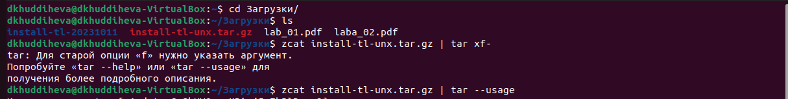

рис.1 Распаковка архива TexLive

Скачала TexLive с официального сайта.Распаковываю архив (рис. [??]).

Перехожу в распакованную папку с помощью cd.Запускаю скрипт install-tl-* с правами root, используя sudo в начале команды (рис.[??])

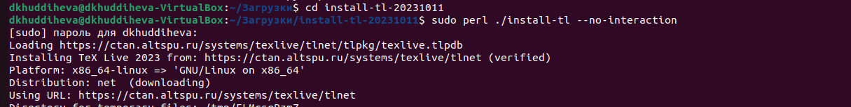

рис.2 Запуск скрипта

Добавляю /usr/local/texlive/2023/bin/x86_64-linux в свой PATH для текущей и будущих сессий (рис. [??]).

рис.3 Добавление в PATH

рис.3 Добавление в PATH

## 4.2 Установка pandoc pandoc-crossref

Скачиваю архив pandoc (рис. [??]).

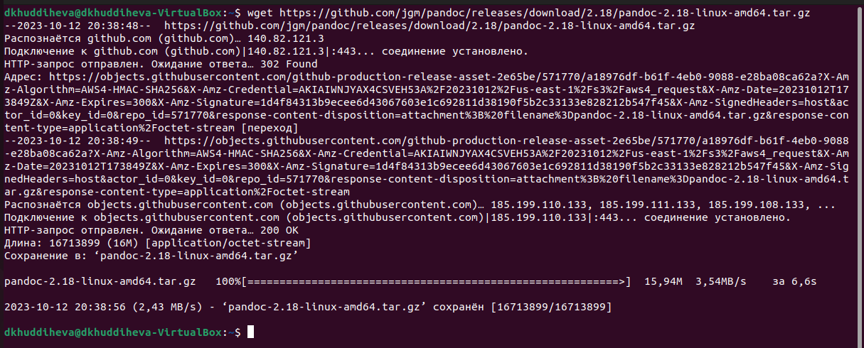

Скачивание pandoc

Скачиваю pandoc-crossref (рис. [??]).

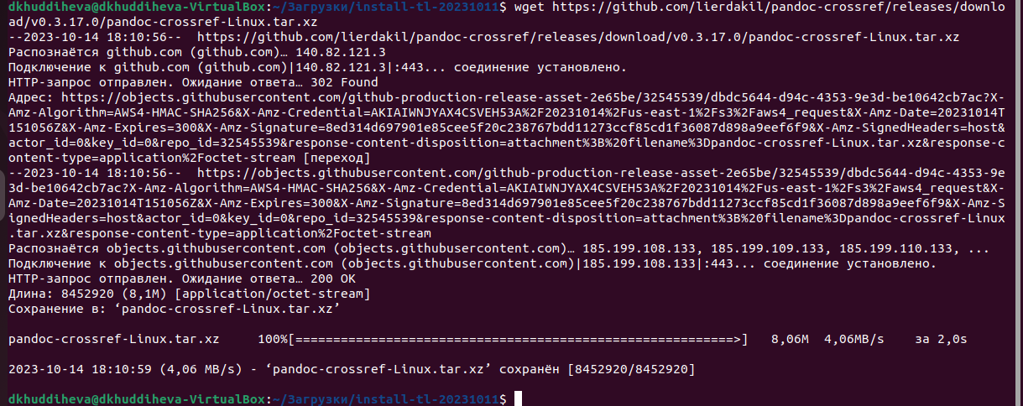

Скачивание pandoc-crossref

Копирую файлы pandoc и pandoc-crossref в каталог /usr/local/bin/ с правами пользователя root с помощью sudo (рис. [??]).

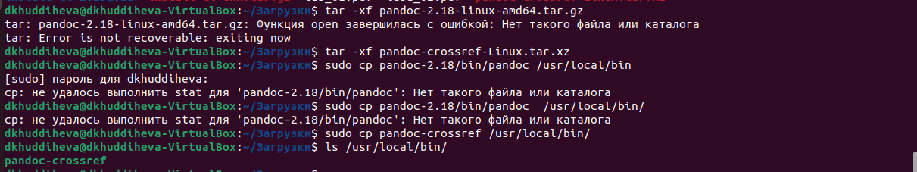

Копирование каталогов в другую директорию

Проверяю корректность выполненных работ (рис. [??]).

Проверка правильности выполнения команды

Проверка правильности выполнения команды

#Заполнение отчёта по выполнению лабораторной работы №3 с помощью языка разметки Markdown

Открываю терминал.Перехожу в каталог курса,сформированный при выполнении прошлой лабораторной работы (рис. [??]).

Перемещение между директориями

Перемещение между директориями

Обновляю локальный репозиторий, скачав изменения из удалённого репозитория с помощью команды git pull (рис. [??]).

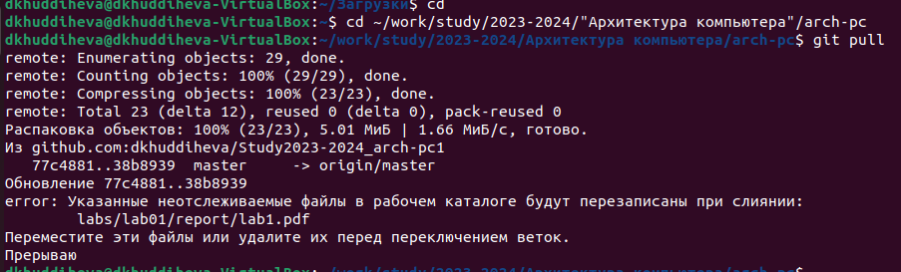

Обновление локального репозитория

Перехожу в каталог с шаблоном отчёта по лабораторной работе №3 с помощью cd (рис. [??]).



Перемещение между директориями

Компилирую шаблон с использованием Makefile, вводя команду make (рис. [??]).

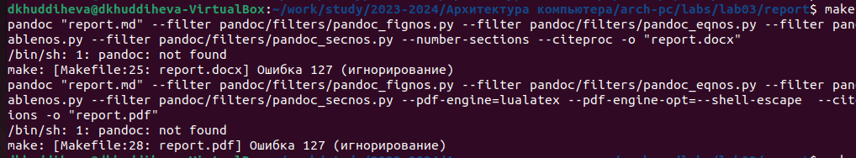

Компиляция шаблонов

Удаляю полученные файлы с использованием Makefile вводя команду make clean (рис. [??]).

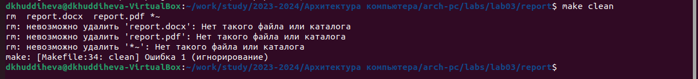

Удаление файлов

Открываю файл report.md с помощью любого текстового редактора gedit (рис. [??]).

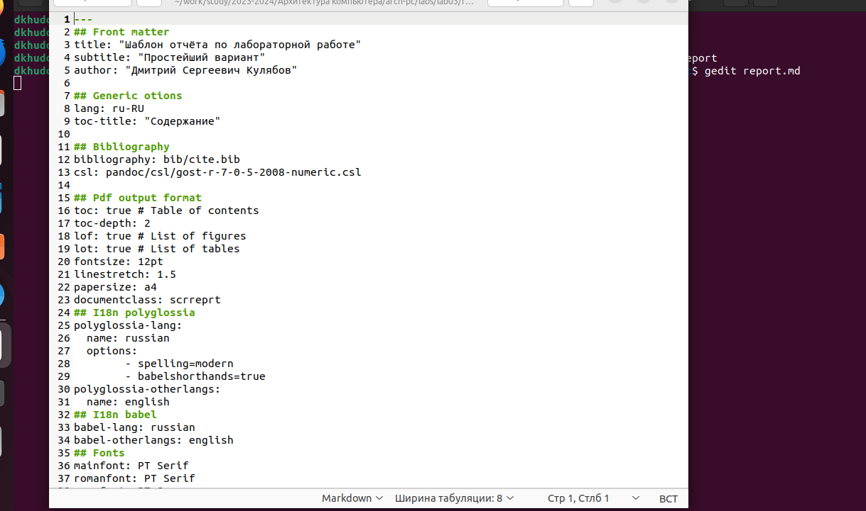

Открытие файла report.md

Начинаю заполнять отчёт с помощью языка разметки Markdown

##Задание для самостоятельной работы

1.Перехожу в дирекиория lab02/report с помощью cd,чтобы там заполнять отчёт по третьей лабораторной работе (рис. [??]).

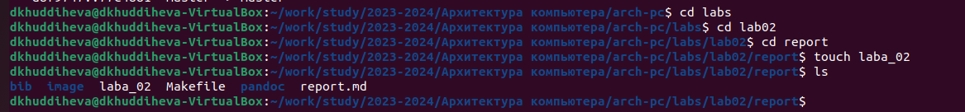

Реремещение между директориями

Открываю файл с помощью текстового редактора gedit и начинаю заполнять отчёт

2.Добавляю изменения на GitHub с помощью git add и сохраняю изменения с помощью commit (рис. [??]).

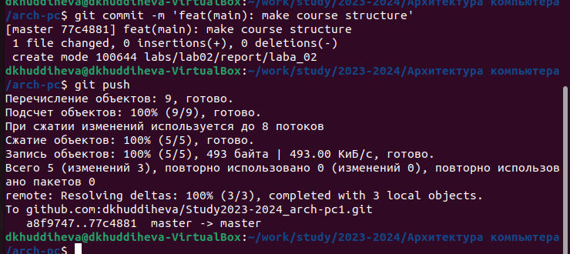

Добавление файлов на GitHub

Отправляю файлы на сервер с помощью команды git pull

# 5 Выводы

В результате выполнения данной лабораторной работы я освоила процедуры оформления отчётов с помощью легковесного языка Markdown